1. **緒論**

**1.1　研究背景**

技術開発が進み製品自体の機能性による差別化が困難になってきたことで，ユーザにとって「使いやすさ」は順応水準になりつつあった．その状況下で価値のある経験や，楽しさ，心地よさなど，製品を通して得られるユーザの体験そのものが求められるようになってきたことで，UX(User Experience)という概念が重要視されるようになってきた．今日ではUXという言葉はインターネットやコンピュータの分野だけではなく，広くビジネスの分野で使われている．

今までは人間中心設計（Human-Centered Design）分野においては，製品やサービスの評価にユーザビリティ評価が用いられ，主に使いやすさの向上に役立ってきた．しかしユーザビリティの関心がUXに拡大，移行してからは，よりユーザの主観的な観点を扱うことになるので，設計や評価手法に関して新しい見解が求められている．

　ユーザビリティは主に使用中の効果，効率，満足を対象にしてきたが， UXはISO9241-210[1]によると，“製品，システムまたはサービスを使用した時，および使用を予測した時に生じる個人の知覚や反応”と定義されている．ユーザビリティと比較すると， 製品やサービスの使用前から使用後も含めて，ユーザが体験することや感じることが対象とされていることから，UX はユーザビリティとは全くことなる評価軸というよりは，ユーザビリティからさらに広義な概念であると言える．しかし，このようにユーザの感覚的また，主観的要素を重点的に扱っていることから，UXは一概に定義することは難しく，測定も数値化も難しいのが現状である．

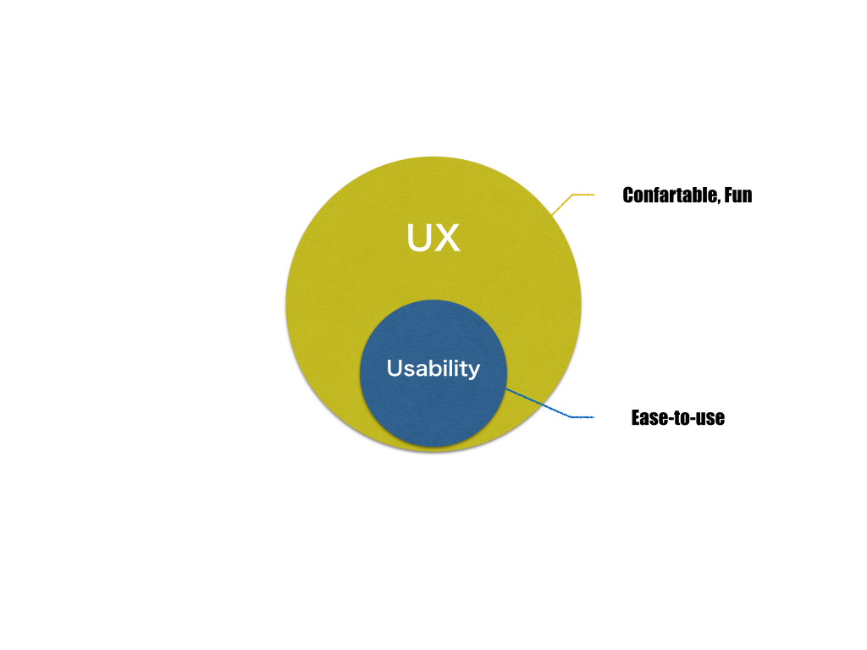

図1.1　UXとユーザビリティの関係

研究の分野ではユーザ調査，フィールドワーク，サービスデザイン，デザイン思考，組織のデザイン，顧客満足などの分野から，ビッグデータやゲームなどの開発の分野まで幅広い関連分野で研究が行われている．また，IT・Web業界を始めとした様々な企業でもUXの評価・改善などが行われてきている．実際，図1.2のようにUXという概念自体は学術分野において提唱されていたものの， UX DesignやUI/UX Designなど，製品開発やマーケティングの分野においてUXの概念が使われてきたのは近年のことである．2010年に改定された人間中心設計の規格ISO 9241-210（前規格はISO 13407[2], JIS Z 8530）においても，新たにUXの定義が追加されるなど，今後の発展が期待されてはいるものの，まだまだ発展途上の分野である．UXというものが“ユーザ体験”という漠然とした概念である故，単に新しいキャッチフレーズのような感覚で使用されている場合も多い．

　2011年にはUX白書[3]（User Experience White Paper）が刊行され，2014年にはNielsenらがユーザビリティとUXの分類[4]を付加価値の有無で提案した．このようにUXに関して，ある程度概念の整理がされてきてはいるがUXという概念自体に多面性があり，ユーザビリティとの概念の区別が未だ明確に定義がされていないまま今に至っている．従って，我々研究チームではUXにおける概念を整理し，新たな評価方法（システム）を提案することを目標とした．

図1.2　 UXのトレンド（Google Trends）

**1.2　従来の評価手法**

**1.2.1　ユーザビリティ評価手法**

**1.3　関連研究**

1. DIS, ISO. "9241-210: 2010. Ergonomics of human system interaction-Part 210: Human-centred design for interactive systems." International Standardization Organization (2009).
2. 黒須正明, ISO13407におけるユーザビリティの概念 http://u-site.jp/lecture/20001010. 2015.06.04アクセス．
3. Roto, Virpi, et al. "User experience white paper." Bringing clarity to the concept of user experience (2011).
4. Nielsen, Jakob. "Usability 101: Introduction to usability." www.nngroup.com/articles/usability-101-introduction-to-usability/ (2014.05.07 visited).